Ошибка функционала корзины
Чтобы купить товар выбираем нужный нам товар и нажимаем кнопку Добавить в корзину (Рисунок 1)
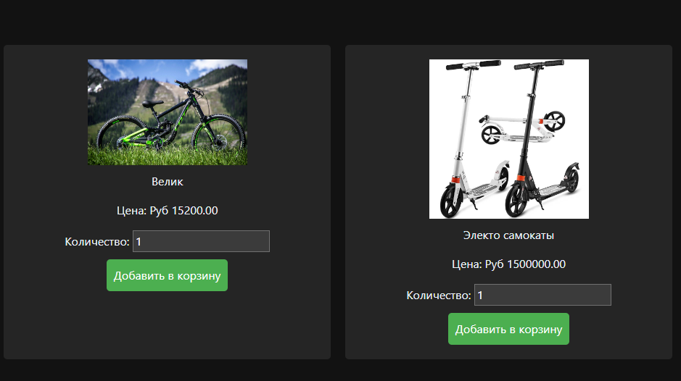
Рисунок 1
При нажатии на кнопку товар должен добавляться в корзину но этого не происходит (Рисунок 2) 
(Рисунок 2)
Используя отладку в браузере, проверяем работу кода, оказывается, мы указали не то значение в нашей переменной const newItem (рис.3)
(Рисунок 3)
Изменяем его на нужное, снова запускаем отладку в браузере и проверяем код на правильность работы и видим, что товар добавляется в корзину(Рисунок 4)
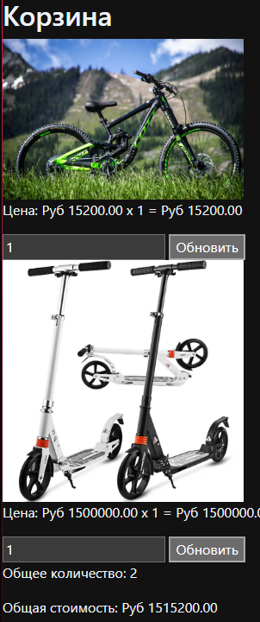
(Рисунок 4)

